Задания самостоятельной работы по теме «Рабочий стол. Окно программы»

- Изображение на экране монитора готового к работе компьютера называется…
а) Панель задач б) Рабочий стол
с) Главное меню д) Рабочая область

- Соедени стрелками
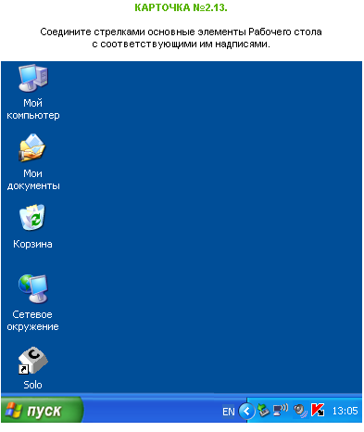
Значек
Мои документы Сетевое окружение

кнопка Пуск

Панель задач Индекатор времени

Карзина

Значек Мой компьютер
Ярлык программы

- Впиши общепринятые названия

1. Ограниченная рамкой область экрана – это _________________________
2. Элемент окна, на котором расположены кнопки СВЕРНУТЬ, РАЗВЕРНУТЬ, ЗАКРЫТЬ – это ____________________________________
3. Область компьютерного окна, где размещаются объекты и выполняются действия над ними - это ___________________________________________
4. Элементы управления, позволяющие просмотреть содержимое окна, не помещающееся в заданных границах – это ___________________________

- Соедини стрелками
Заголовок окна Свернуть Развернуть Закрыть
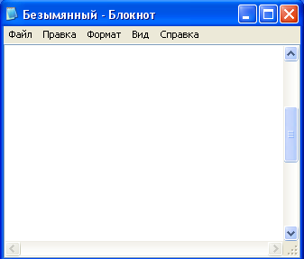
Полосы прокрутки

Строка меню
Границы окна

- Какие действия можно производить с помощью компьютерной мыши?
- включить компьютер
- переместить экранный объект
- открыть документ
- открыть программу
- нажать экранную кнопку

